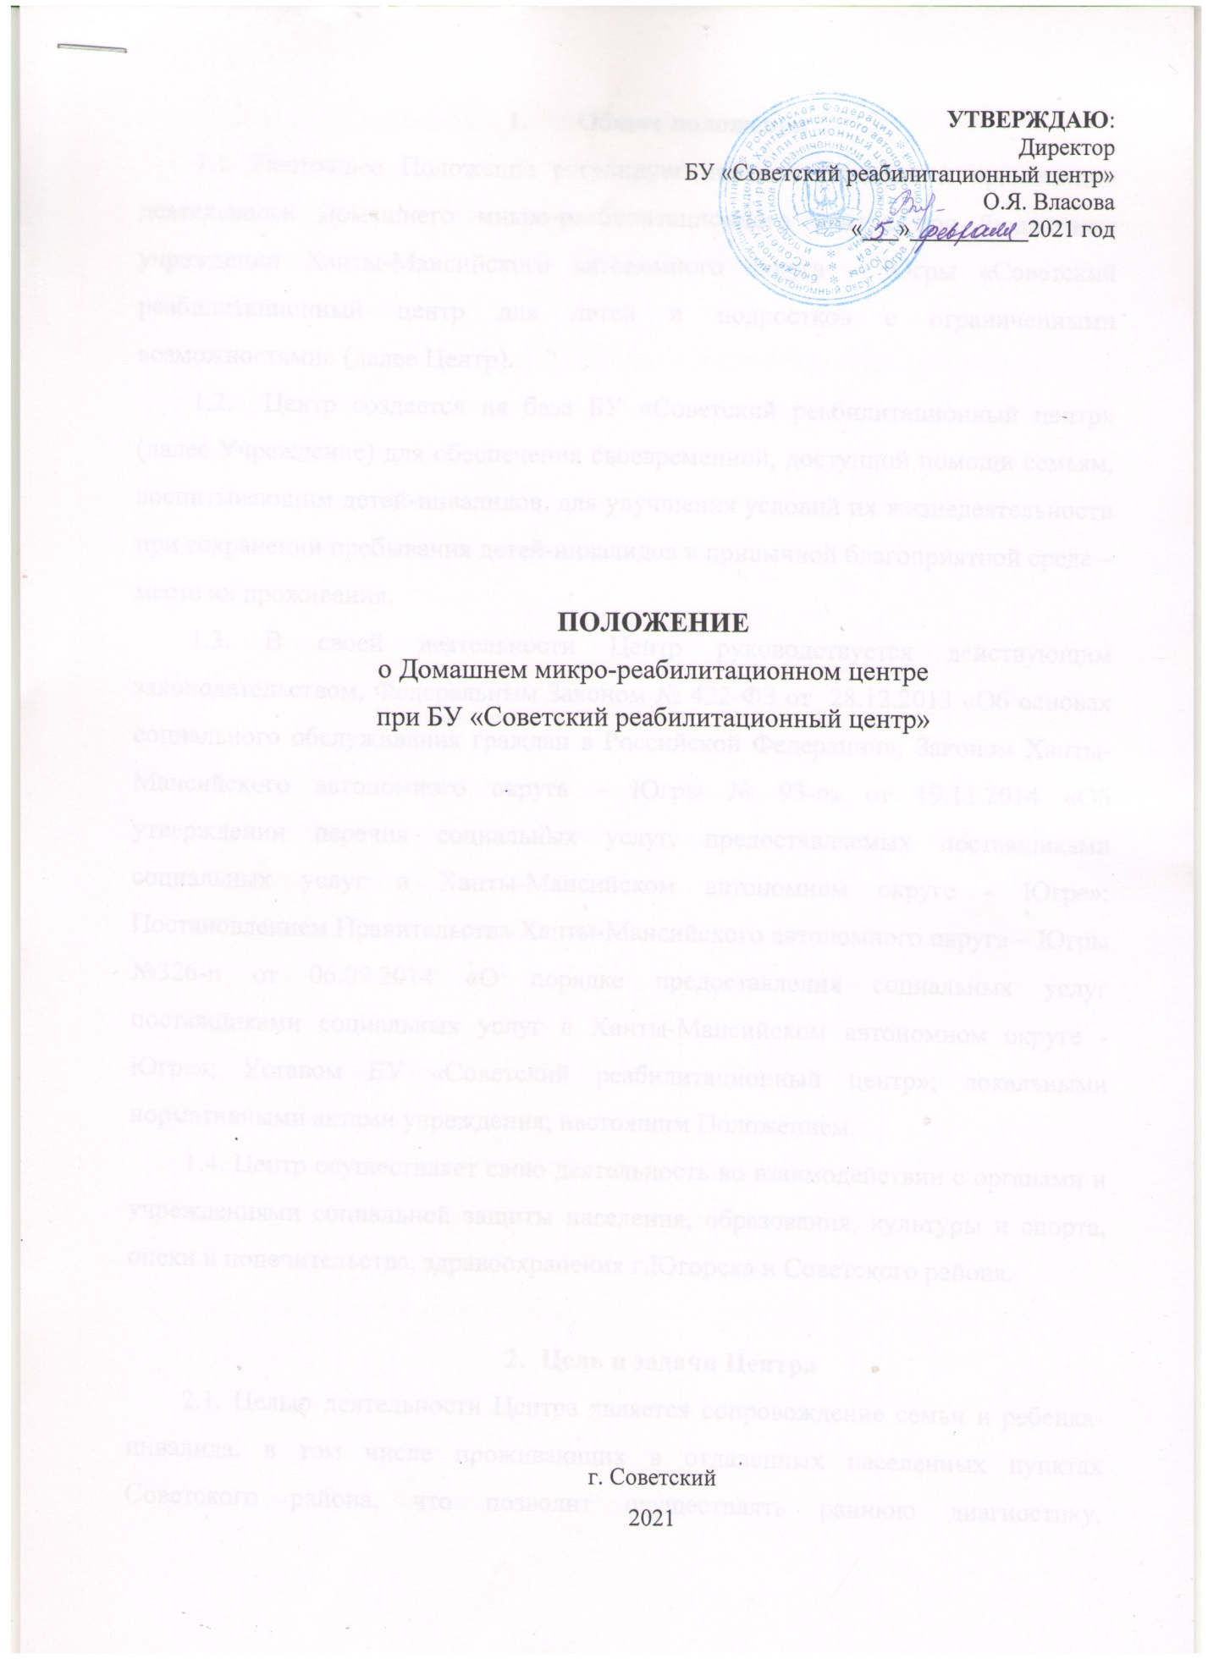
- Общие положения
1.1. Настоящее Положение регулирует порядок создания и организации деятельности Домашнего микро-реабилитационного центра при бюджетном учреждении Ханты-Мансийского автономного округа – Югры «Советский реабилитационный центр для детей и подростков с ограниченными возможностями» (далее Центр).
1.2. Центр создается на базе БУ «Советский реабилитационный центр» (далее Учреждение) для обеспечения своевременной, доступной помощи семьям, воспитывающим детей-инвалидов, для улучшения условий их жизнедеятельности при сохранении пребывания детей-инвалидов в привычной благоприятной среде – месте их проживания.
1.3. В своей деятельности Центр руководствуется действующим законодательством, Федеральным Законом № 422-ФЗ от 28.12.2013 «Об основах социального обслуживания граждан в Российской Федерации»; Законом Ханты-Мансийского автономного округа – Югры № 93-оз от 19.11.2014 «Об утверждении перечня социальных услуг, предоставляемых поставщиками социальных услуг в Ханты-Мансийском автономном округе - Югре»; Постановлением Правительства Ханты-Мансийского автономного округа – Югры №326-п от 06.09.2014 «О порядке предоставления социальных услуг поставщиками социальных услуг в Ханты-Мансийском автономном округе - Югре»; Уставом БУ «Советский реабилитационный центр»; локальными нормативными актами учреждения; настоящим Положением.
1.4. Центр осуществляет свою деятельность во взаимодействии с органами и учреждениями социальной защиты населения, образования, культуры и спорта, опеки и попечительства, здравоохранения г.Югорска и Советского района.

- Цель и задачи Центра
2.1. Целью деятельности Центра является сопровождение семьи и ребенка-инвалида, в том числе проживающих в отдаленных населенных пунктах Советского района, что позволит осуществлять раннюю диагностику, своевременную консультативную помощь в целях активного включения в процесс реабилитации ребенка и членов его семьи; оказание комплексной помощи семьям, воспитывающим детей-инвалидов, в том числе раннего возраста, для их оптимального развития, социальной адаптации и включения в социум.
2.2. Задачи Центра:
- создание базы данных о семьях, воспитывающих детей-инвалидов, нуждающихся в социальном сопровождении в целях повышениях их реабилитационного и коммуникативного потенциала;
- реализация программы сопровождения семьи, включающую в себя индивидуальные программы реабилитации ребенка и членов семьи в домашних условиях;
- оказание помощи семьям с детьми-инвалидами в их социальной реабилитации, организации и проведении реабилитационных мероприятий в домашних условиях;
- предоставление консультативной и посреднической помощи родителям в целях повышения их уровня социально-педагогической грамотности в вопросах воспитания, развития и реабилитации ребенка.
Центр предоставляет детям-инвалидам следующие услуги:
- социально-медицинские;
- социально-психологические;
- социально-педагогические.

3. Структура Центра
3.1. В структуру Центра входят следующие специалисты:
- инструктор-методист по АФК – 2;
- медицинская сестра по массажу – 2;
- логопед – 2;
- психолог- 2;
- специалист по работе с семьей – 2;
- специалист по комплексной реабилитации – 2;
- инструктор по труду – 1
- водитель автомобиля – 2.
3.2. Состав Центра формируется в зависимости от запроса на услуги, из числа штатных должностей специалистов Учреждения.

4. Организация деятельности Центра
4.1. Центр создается, реорганизуется и ликвидируется приказом директора БУ «Советский реабилитационный центр».
4.2. Руководство деятельностью Центра осуществляет директор Учреждения, организует деятельность Центра заведующий отделением социальной реабилитации и абилитации.
4.3. Центр обеспечивается соответствующим транспортным средством и оснащается оборудованием, необходимым для оказания реабилитационных услуг.
4.4. Центр осуществляет свою деятельность во взаимодействии с органами и учреждениями социальной защиты населения, образования, здравоохранения, общественными и другими организациями. К работе Центра привлекаются волонтеры (добровольцы).
4.5. Услуги Центром оказываются бесплатно, в соответствии с Индивидуальной программой предоставления социальных услуг (далее - ИППСУ) и на основании заявления и заключения договора.
4.6. При заключении договора получатели социальных услуг (законные представители) должны быть ознакомлены с условиями предоставления услуг, с перечнем социальных услуг, которые будут им предоставлены, сроках, порядке их предоставления; получить информацию о своих правах и обязанностях.
4.7. Центр предоставляет по месту пребывания (жительства) ребенка-инвалида (получателя социальных услуг) следующие социальные услуги (мероприятия):
4.7.1. Социально-медицинские услуги (поддержание и сохранение здоровья получателей социальных услуг путем организации ухода, оказания содействия в проведении оздоровительных мероприятий, систематическое наблюдение за состоянием здоровья):
- осмотр врача;
- составление программы реабилитации с учетом ИПРА и ИППСУ ребенка;
- первичная и итоговая диагностика состояния здоровья; оценка динамики реабилитации;
- медицинский массаж;
- индивидуальная адаптивная физкультура;
- обучение родителей (законных представителей) навыкам общего ухода за детьми в зависимости от тяжести заболевания ребенка, его возраста и потенциальных возможностей (профилактика пролежней у детей с тяжелыми заболеваниями; проведение массажа и физкультуры; особенности кормления детей и пр.)
4.7.2. Социально-педагогические услуги (профилактика отклонений в поведении и развитии личности ребенка, организация досуга, оказание помощи в воспитании и развитии детей):
- социально-педагогическая диагностика и консультирование;
- социально-педагогическая коррекция, в том числе логопедом;
- формирование позитивных интересов;
- организация помощи родителям (законным представителям) в обучении детей навыкам самообслуживания, общения, личностного развития.
4.7.3. Социально-психологические услуги (оказание помощи в коррекции психологического состояния ребенка для адаптации в социальной среде):
- социально-психологическое консультирование;
- психодиагностика и обследование личности;
- психологическая коррекция в форме индивидуальных занятий;
- психопрофилактическая и психологическая работа;
- социально-психологическое консультирование, в том числе по вопросам внутрисемейных отношений.
4.8. Работа Центра осуществляется по следующим направлениям:
4.8.1. Организация плановых выездов специалистов в семьи с детьми-инвалидами с тяжелыми множественными нарушениями в развитии, которые в силу тяжести заболевания не могут пройти курс реабилитации в Учреждении.
4.8.2. Организация плановых выездов в семьи с детьми-инвалидами, которые проживают в отдаленных населенных пунктах Советского района и по этой причине не имеют возможности пройти курс реабилитации в Учреждении.
4.8.3. Оказание внеплановой социально-медицинской, психолого-педагогической помощи ребенку-инвалиду и его семье, не имеющей возможности пройти реабилитацию на базе Учреждения (состояние после операции и др.).
4.9. График плановых выездов и состав группы специалистов Центра формируется на основании запросов граждан на предоставление социальных услуг. График формирует заведующий отделением социальной реабилитации и абилитации; утверждает - директор Учреждения.
4.10. Оказание услуг реабилитации Центром осуществляется курсом 21 день, на основании ИППСУ ребенка-инвалида, Индивидуальная программа реабилитации составляется индивидуально на основании осмотра врача.

5. Документация Центра
5.1. Перечень документации:
№ | Наименование | Ответственный исполнитель/получатель | Сроки предоставления
1 | Ежемесячный отчет о работе Центра | Заведующий ОСРиА/  Заместителю директора | Ежемесячно, до 3 числа месяца, следующего за окончанием отчетного периода
2 | Ежеквартальный отчет о работе Центра | Заведующий ОСРиА/  Заместителю директора | Ежеквартально, до 3 числа месяца, следующего за окончанием отчетного периода
3 | Информационно-аналитический отчет о результатах работы Центра за год | Заместитель директора/ директору | Ежегодно, до 20 декабря текущего года
4 | Списки получателей услуг Центра | Заведующий ОСРиА | Ежемесячно
5 | График выезда Центра | Заведующий ОСРиА | Ежемесячно

5.2. Ежемесячный (ежеквартальный) отчет о работе Центра (образец):
за ________________ 202__ год

Наименование населенного пункта | Период курса | Ф.И.О. получателя услуг | Виды оказанных услуг | Количество оказанных услуг по видам | Ответственный специалист
ВСЕГО: | Х | Х | Х |  | Х

